15.06.2020 r.
DZIEŃ DOBRY KOCHANE DZIECI

Zadanie 1.
Obejrzyj obrazek i powiedz, co na nim nie pasuje
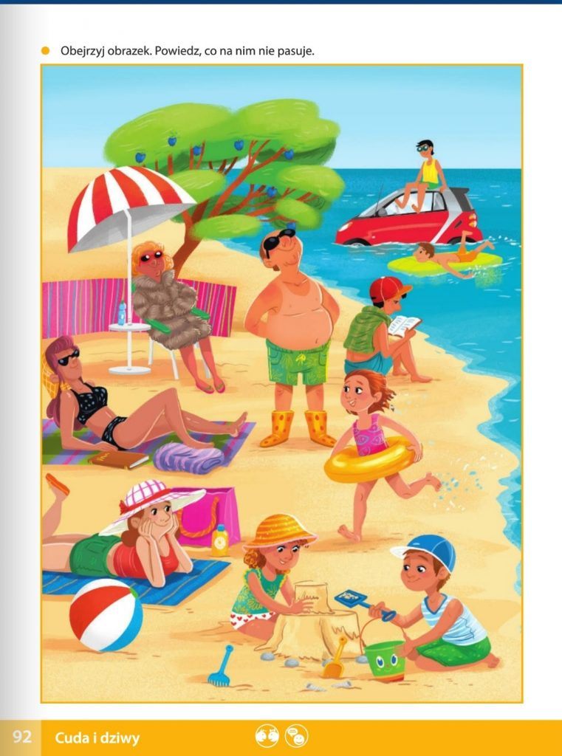

Zadanie 2.
Spróbuj przeczytać tekst

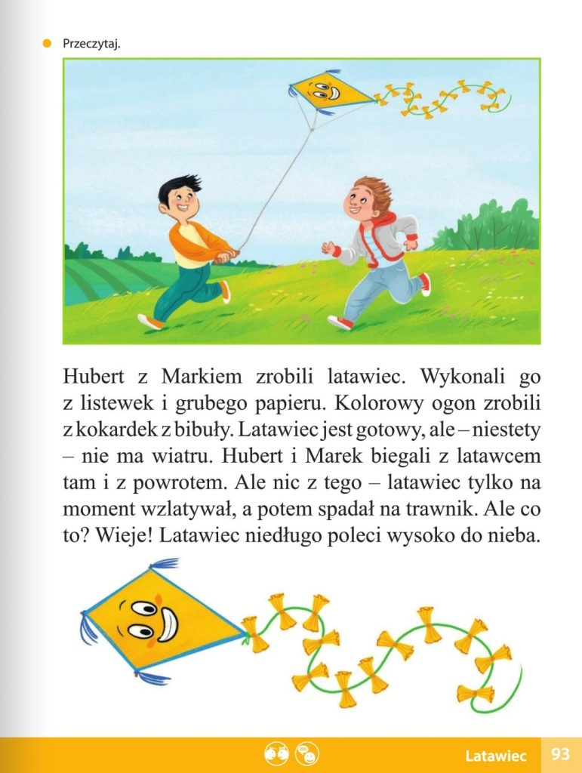

Zadanie3.
Przeczytaj wyrazy umieszczone pod obrazkiem. Wskaż na obrazku osoby do których pasują

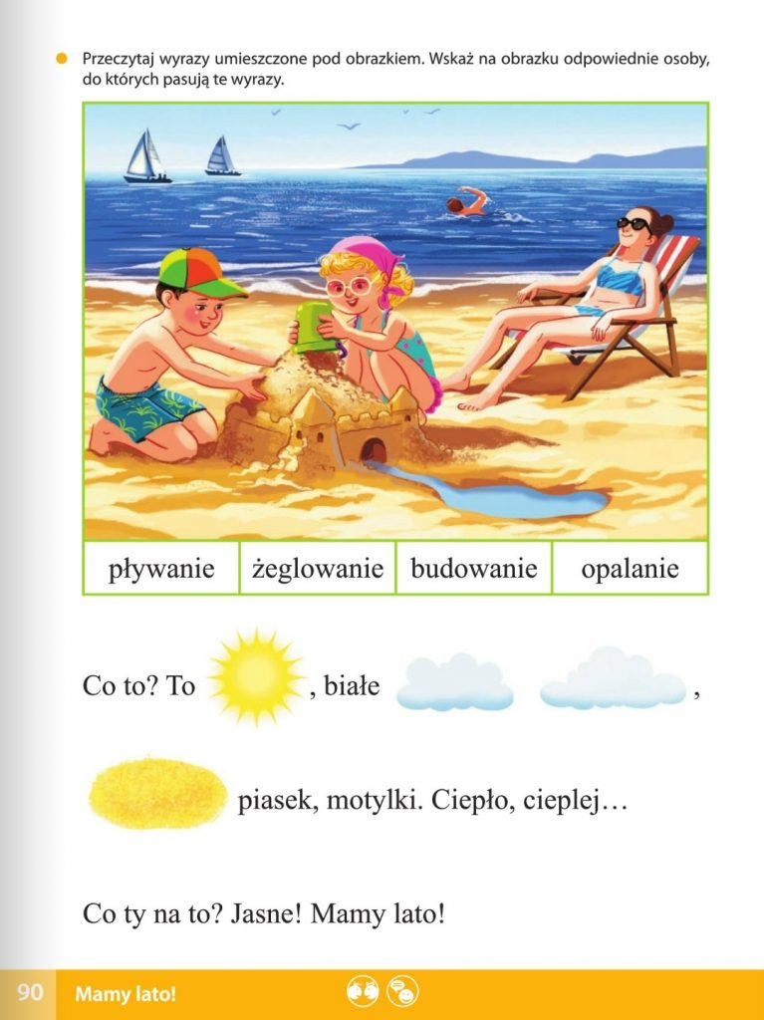

Zadanie 4.
Spróbuj wykonać łódkę z papieru. Z pewnością ci się uda !

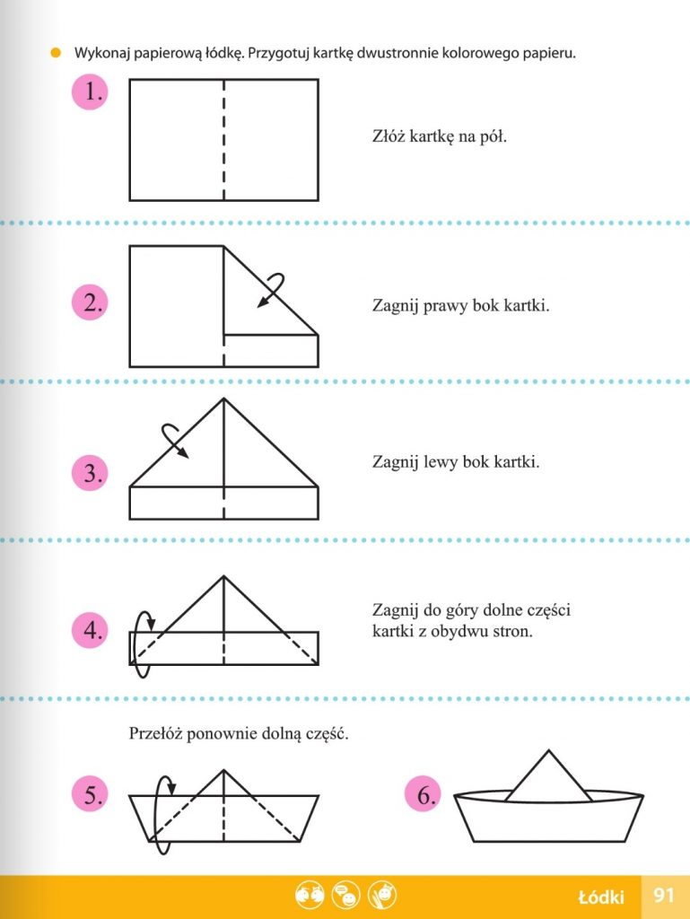

Zadanie 5.
Pociąg z literkami wyjechał ze stacji. Spójrz na strzałki i spróbuj wskazać dokąd jedzie. Napisz wybrane przez siebie litery pisane
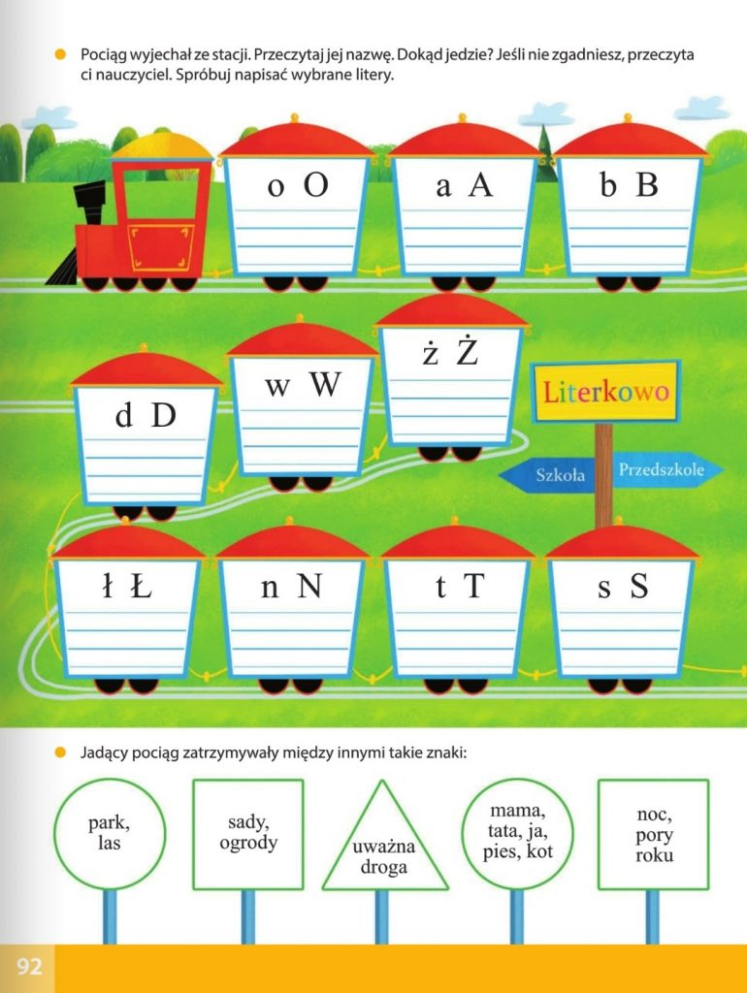

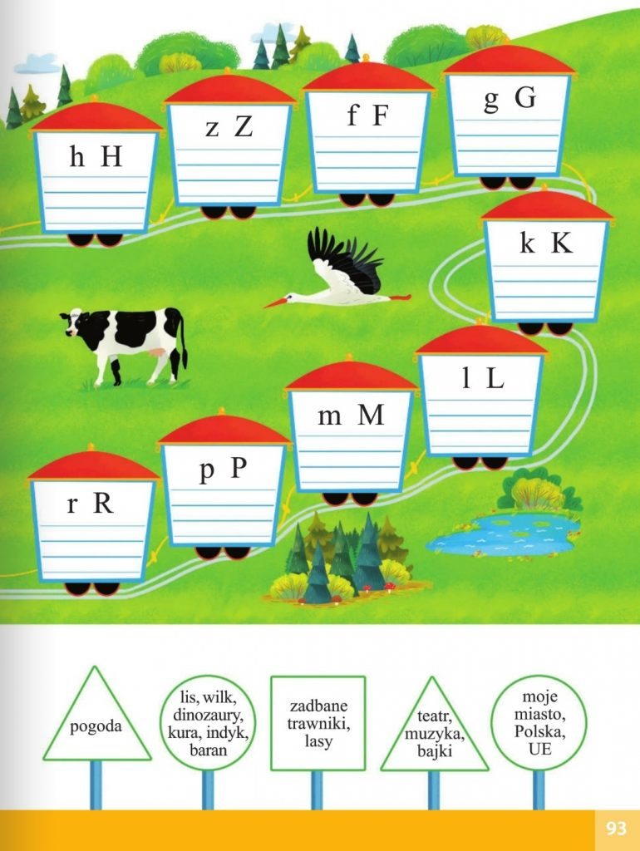

Zadanie 6.
Policz patyczki w każdym wzorze. Ułóż własny wzór i przerysuj go w wyznaczone miejsce. Jeśli nie masz patyczków, użyj dowolnych kredek w dowolnych kolorach

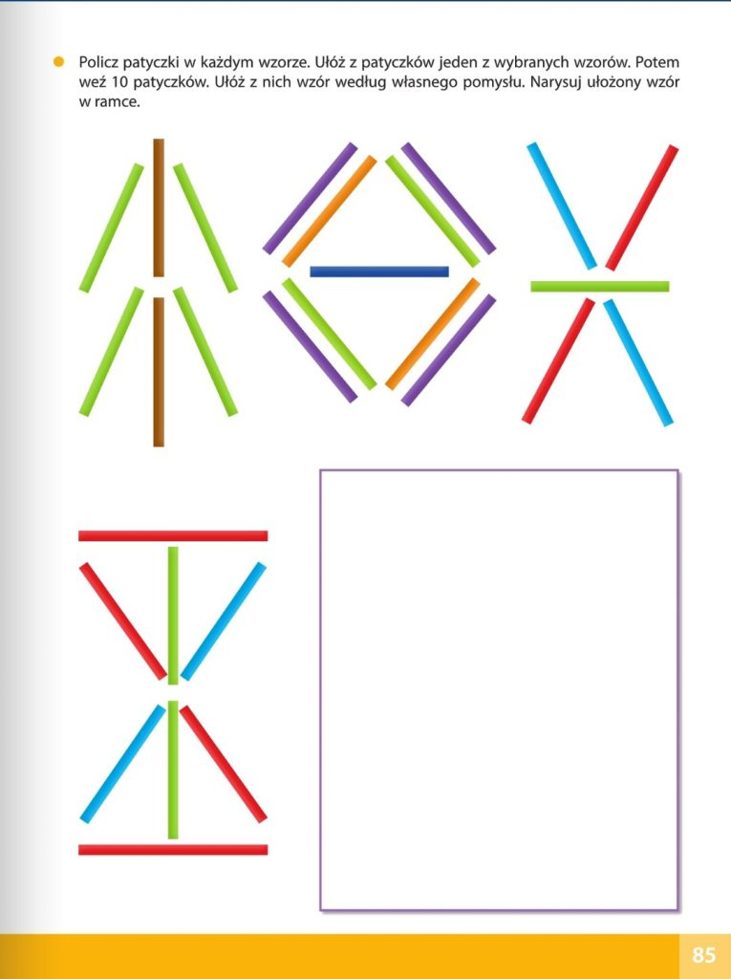

Zadanie 7.
W pierwszej i drugiej kropce policz i połącz wyniki z działaniami. W trzeciej połącz liczby w pary tak, aby wynik dodawania ( „+”) wyniósł 10

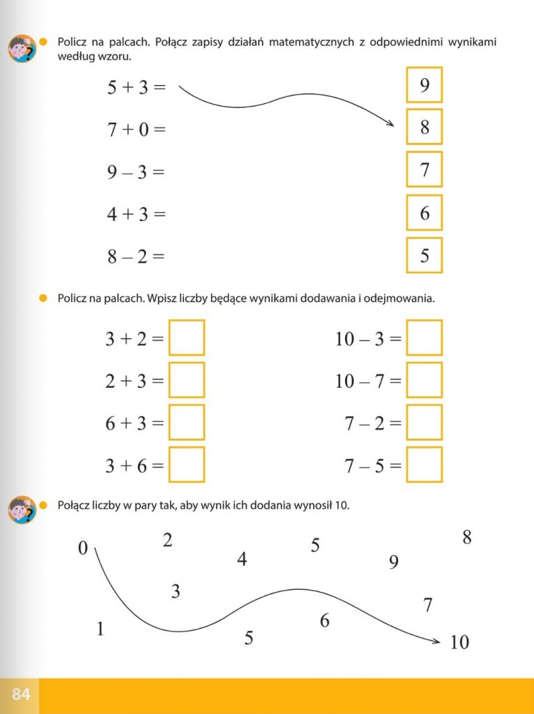

MIŁEGO DNIA!

